Název školy: Základní škola Chomutov, Písečná 5144
Název materiálu: VY_52_INOVACE_07_Les_v_zimě_br1
Číslo projektu: CZ 1.07/1.4.00/21.3355
Autor: Mgr. Bohumila Rýznerová
Datum tvorby: 14. 2. 2014
Cílový ročník: První až třetí
Vzdělávací oblast/obor/okruh: Člověk a jeho svět
Klíčové slovo: Les, zima, listnaté a jehličnaté stromy, lesní zvěř
Anotace: Pracovní list je určený pro práci ve dvojicích, v menších skupinách nebo na interaktivní tabuli. Žáci pozorují stromy listnaté a jehličnaté v zimě. Obrázky zvířat na druhé straně mohou rozstříhat a třídit podle různého zadání. Z nabídky možných úkolů na konci vyberte podle věku a znalostí žáků.

Lesní stromy v zimě

- Jehličnaté stromy v zimě
Prohlédni si obrázky a urči, který jehličnatý strom na zimu opadává.

smrk | jedle | borovice | modřín
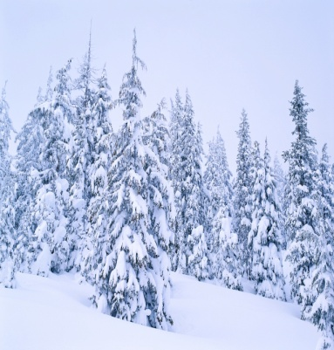 | 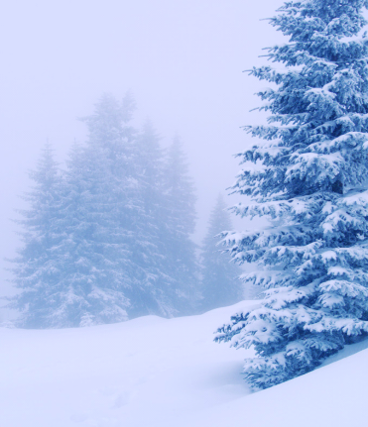 | 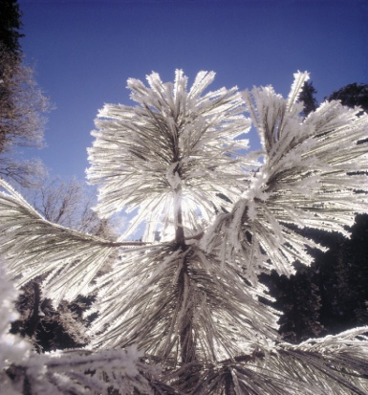 | 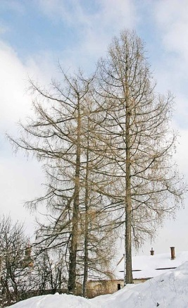

- Listnaté stromy v zimě
Porovnej obrázky listnatých a jehličnatých stromů v zimě.

bříza | dub | buk | javor
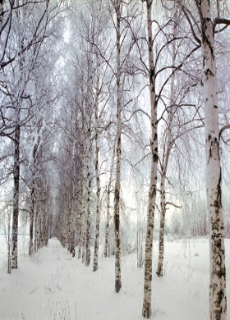 | 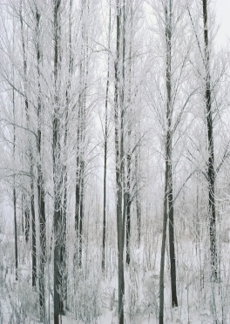 | 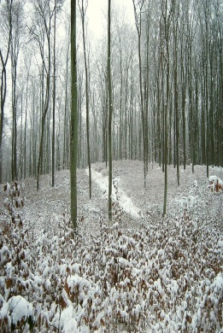 | 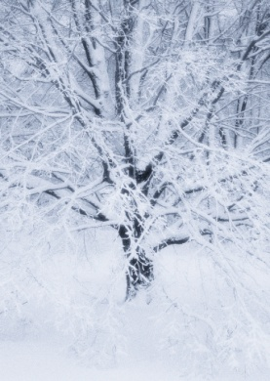
 |  | 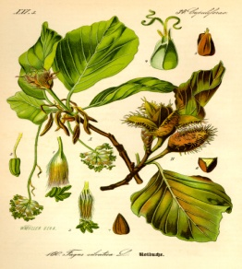

V lese najdeme nejenom stromy, ale i zvířata
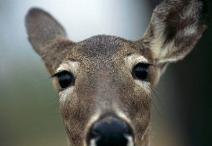
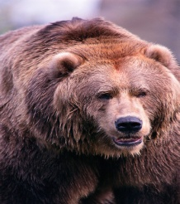
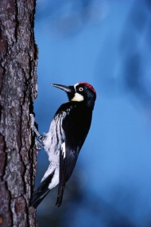
- Poznáš všechna zvířata?
- Která najdeš v zimě u krmelce?
- Která v zimě neuvidíš a proč?
- Řekni, jak přežívají zimu.
- Znáš některá další zvířata, která také spí zimním spánkem?
- Roztřiďte zvířata na masožravce, býložravce a všežravce.
- Roztřiďte je na savce, ptáky, plazy a hmyz.
Ilustrace a fota - www.office.microsoft.com, 14. 2. 2014
Foto modřín - http://upload.wikimedia.org/wikipedia/commons/c/cc/Larix_decidua_Winter.jpg
Foto buk - http://upload.wikimedia.org/wikipedia/commons/9/9e/Brohmer-Berge-Buchennaturverjuengung-bei-Jatznick-08-01-2010-05.jpg

